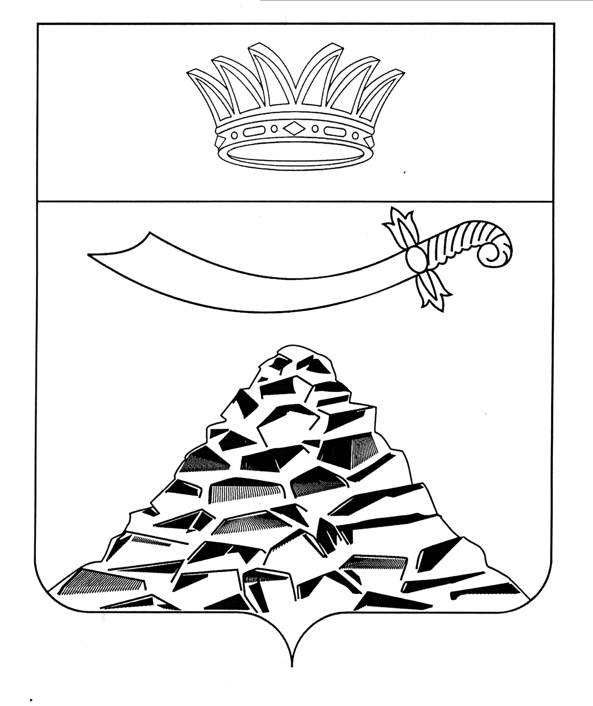
РАСПОРЯЖЕНИЕ
АДМИНИСТРАЦИИ МУНИЦИПАЛЬНОГО ОБРАЗОВАНИЯ
«ЧЕРНОЯРСКИЙ РАЙОН»
АСТРАХАНСКОЙ ОБЛАСТИ

от 08.02.2022 г.№ 18 -р
с. Черный Яр

О наделении полномочиями по
подписанию и направлению
операторам сотовой связи заявок
на SMS – оповещение абонентов/пользователей
услугами связи

В целях своевременного оповещения населения, проживающего и пребывающего на территории Черноярского района Астраханской области, об опасностях, возникающих при угрозе возникновения или возникновении чрезвычайной ситуации природного и техногенного характера, при ведении военных действий или вследствие этих действий, о правилах поведения населения и необходимости проведения мероприятий по защите администрация муниципального образования «Черноярский район»:
1. Наделить с 01.01.2022 года начальника отдела по делам ГО и ЧС, мобилизационной подготовки и защиты государственной тайны администрации муниципального образования «Черноярский район» (А.М.Степовой) полномочиями по подписанию и направлению операторам сотовой связи заявок на SMS - оповещение абонентов/пользователей услугами связи, с целью передачи на абонентские устройства пользователей/абонентов экстренной информации об опасностях, возникающих чрезвычайной ситуации природного и техногенного характера, при ведении военных действий или вследствие этих действий, о правилах поведения населения и необходимости проведения мероприятий по защите.
2.Начальнику организационного отдела администрации МО «Черноярский район» (Сурикова О.В) разместить настоящее распоряжение на официальном сайте администрации МО «Черноярский район».
3. Контроль за исполнением настоящего распоряжения возложить на первого заместителя главы района С.И. Никулина.

Глава района Д.М. Заплавнов

